花蓮縣花蓮市明義國民小學107學年度第一學期三年級社會科期中定期評量試卷
年 班 座號： 姓名： 家長簽名:

是非題，對的打O ，錯的打╳，一題2分，共20分。
- ( )升上三年級，我與新同學爭吵，我們沒辦法解決，可以請老師或其他同學幫忙。
- ( )長相好看的人，心地也一定善良，跟他們交朋友就對了。
- ( )當心裡有不舒服的感覺，可以和信任的師長談一談或請求好朋友協助。
- ( )社會有許多人，生活習慣、信仰宗教、喜好、興趣和我不相同，即使我不同意，也不能對人不禮貌，看不起人。
- ( )學習資源是指可以幫助學習的人、事、物和場所。
- ( )無論是什麼問題，都可以運用同樣的解決方式來解決。
- ( )星期天雖然不必上學，我們還是要盡量早睡早起，保持規律健康生活。
- ( )育幼院只收養父母死去的孤兒。
- ( )不隨便碰觸同學的身體，也是尊重同學的表現。
- ( )有些朋友身體有障礙，卻能靠著自己的力量在社會工作，值得我們學習。

二、選擇題，請選出正確答案，一題2分。共20分
- ( )下面哪一項是不尊重同學的學習權的行為？ ○課堂上任意搖晃桌椅發出聲音 ○上課中因為看不清楚黑板的字，請隔壁同學告訴我 ○依照班級的規範進行學習 ○上課努力維持班級秩序。
- ( )參與家庭活動後，分享想法時，我最應該怎麼做？ ○嫌棄景點不好玩 ○抱怨塞車塞了太久 ○表達對家人的感謝 ○聆聽家人的看法就好，不要說話。
- ( )三年十一班的同學要分組完成社會科作業，小組中大家的意見都不太相同，哪一個人的看法才對？ ○阿云：「大家可以針對各種意見互相討論之後再決定。」 ○大涵：「大家的意見都不同，乾脆各做各的作業好了。」 ○佑佑：「意見不同的人先打一架，誰打贏就聽誰的。」 ○安安：「我成績比較好，應該聽我的!」
- ( )班上的同學在什麼方面可能會不一樣？ ○外表 ○興趣 ○專長 ○以上的每一項都有可能不同。
- ( )同學走過去不小心撞歪我的桌子，當他誠心道歉時，我們應該怎麼做？ ○原諒他 ○請他再走一次 ○請他繞道而行 ○也撞歪他的桌子。
- ( )與人溝通時，先仔細聽完別人說話的內容，再表達自己的想法與意見，這是做到對他人的□□。□□裡應填入什麼？ ○尊重 ○勸告 ○同情 ○忍耐。
- ( )家事工作應該由誰來做？ ○爸爸 ○媽媽 ○長輩 ○每個家庭成員。
- ( )下面哪一項不屬於個人隱私的範圍？ ○電子信箱密碼 ○課本內容 ○日記 ○考卷分數。
- ( )下面哪項是正確的學習習慣？ ○檢查要帶的用具○上課專心○保持桌面整潔、回收空罐子○以上答案皆是。
- ( )想要了解爭執的原因，應該先怎麼做？ ○翻閱對方的日記本 ○聽彼此意見 ○堅持自己的意見 ○提出解決辦法。

三、圖片題與題組。每一個答案2分，共54分。

1. 家庭是我們出生以後第一個接觸的團體。兒童小時候有享受家人照顧的權利；同樣的，兒童也有一些責任。下列哪些是兒童在家庭中的責任？正確的在□裡打ˇ，錯誤的打╳：
( )①跟家人聊天、說說學校的事。
( )②主動整理房間。
( )③外出工作賺錢。
( )④告知父母自己的行蹤。

2. 我們跟家人一起生活，要學著彼此體諒。請問下列「家庭主要功能」的看法，哪些是正確的？正確的在□裡打ˇ，錯誤的打╳：

3.兒童在家庭當中雖然享有權利，同時也有一些義務。請你想想屬於兒童盡到責任，在□裡填ㄅ，屬於侵犯家人權利的填ㄆ：

4.布丁和馬丁是雙胞胎，他們每日放學回家會完成三件事情，請你幫他們排出適當的順序，讓他們知道良好的生活習慣。
ㄅ把書包放好。
ㄆ收看電視節目順便玩遊戲。
ㄇ完成每天的回家作業。
答：（ ）→（ ）→（ ）。

5.蓁蓁日記裡所寫的各項家庭活動分別具有什麼意義？請將代號填入（ ）中。
ㄅ傳遞祝福連絡感情 ㄆ分擔家人工作
ㄇ參與地方文化 ㄈ體驗習俗活動
ㄉ共享天倫之樂
八月底某一個星期六，爸爸媽媽帶我去瑞穗幫大伯家採收柚子（ ），晚上我們去喝表哥的結婚喜酒（ ）。
隔天早上我們到原住民部落看阿美族豐年祭的表演（ ），下午找外婆一起買中元普渡的祭品，準備拜拜（ ）。
我會和弟弟與爸媽一起玩遊戲，全家共度時光( )。

6. 人與人相處難免有衝突，如果在班級和同學為一件事吵不停，我們可以利用以下步驟來處理，請將下面敘述依照適當的步驟填入 1～3。
（ ）(１)提出解決爭執的方法並努力執行。
（ ）(２)靜下心來，想想爭執的原因。
（ ）(３)針對問題進行討論與溝通。
四、看圖回答問題。
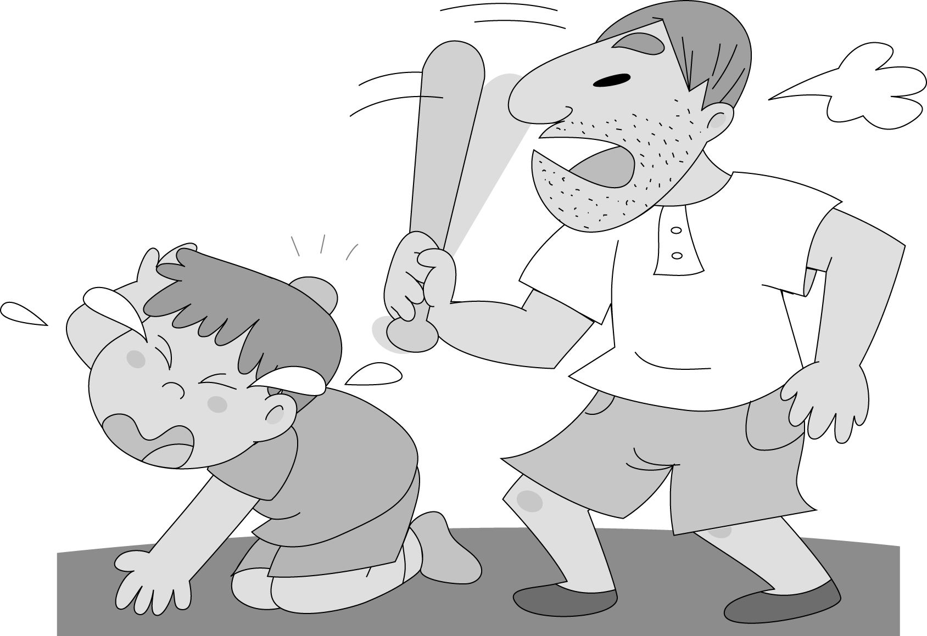 | 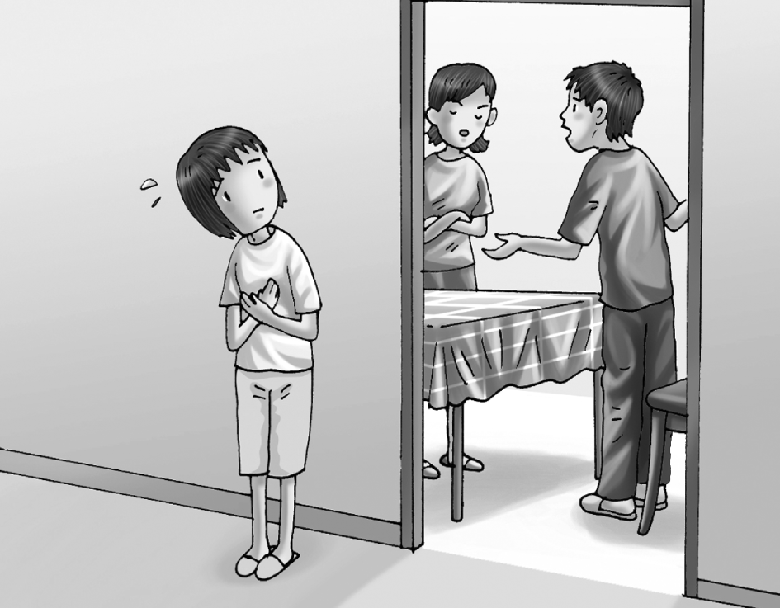
圖 1 | 圖 2
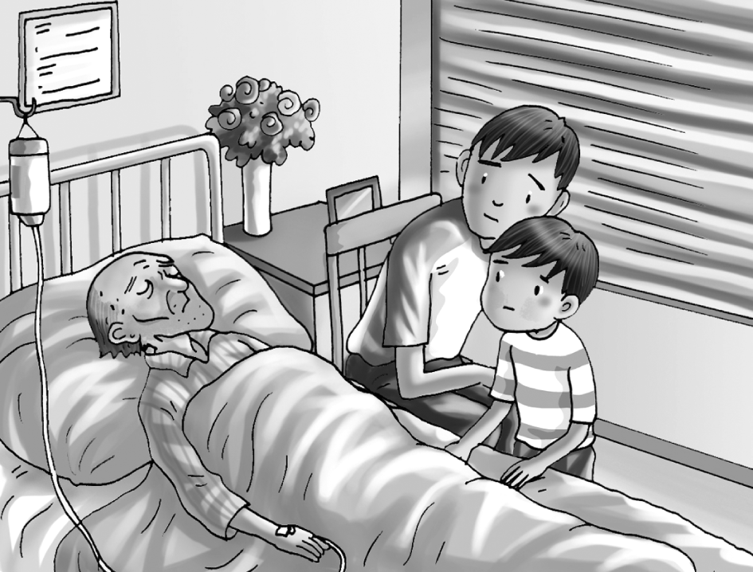 | 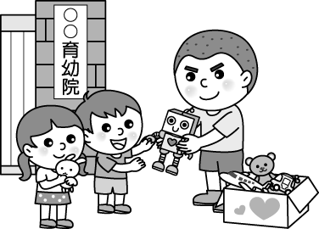
圖 3 | 圖 4
（ ）(１)在家庭中遇到圖 1 的情形時，應該怎麼做才對？ ○打機會打電話110 ○向鄰居或長輩求助 ○撥打 113 婦幼專線求助 ○以上皆可。
（ ）(２)請問圖 2 的小女孩遇到家人發生這樣的情況，應該怎麼做比較恰當？ ○多關心家人 ○和家人一起面對 ○心理不舒服時跟學校老師談一談 ○以上皆是。
（ ）(３)有關圖 3 的敘述，哪一項錯誤？ ○家人生病不屬於家庭環境的改變 ○要輪流照顧生病的家人 ○主動分擔家庭工作，減輕家人的負擔 ○要學習照顧自己，不讓家人擔心。
（ ）(４)看到圖 4 的情況，可以讓我們了解到什麼？ ○育幼院不能照顧小孩 ○每個家庭的成員都一樣 ○不是所有的孩子都和父母住在一起 ○父母工作賺錢提供家人日常生活所需。
五、簡答題:一題 6分。
學習是自己的事，利用課餘時間培養興趣也是學習。請問你/妳在課餘時間做什麼?你/妳認為學到什麼了? (請自由回答)

